**PROPOSAL FINAL PROJECT PEMROGRAMAN WEB**

**“SiPesan (Sistem Informasi Surat Pengantar Perusahaan)”**



**PEMROGRAMAN WEB A**

**NAMA KELOMPOK:**

1. DEBI UNSILATUR UTAMI [18081010006]
2. RIZQI YAHYA MAHENDRA [18081010014]
3. KHONSA SALSABILA [18081010028]
4. NUR EZA IMANDAYANTI [18081010034]
5. NATHANAEL ADHYASTA P [18081010116]

**PROGRAM STUDI TEKNIK INFORMATIKA**

**FAKULTAS ILMU KOMPUTER**

**UNIVERSITAS PEMBANGUNAN NASIONAL “VETERAN”**

**JAWA TIMUR**

**2020**

1. **LINK GITHUB**

|  |
| --- |
| Link Repository:  <https://github.com/yahyamahen/FP-PemWeb> |

1. **IDE AWAL WEBSITE**

Kelompok kami memiliki ide untuk membuat sistem pembuatan surat pengantar untuk lobby instansi atau perusahaan bagi mahasiswa. Disini mahasiswa dapat membuat surat untuk pengajuan PKL/Magang serta dapat membuat surat pengantar untuk melakukan tugas pada perusahaan. Dengan aplikasi ini mahasiswa tidak perlu menunggu terlalu lama untuk dibuatkan surat oleh pihak TU, serta pihak TU dapat dengan mudah untuk melakukan pencetakan surat sesuai dengan nomor ID Surat.

1. **FITUR ATAU MENU**

Fitur atau menu pada sistem ini antara lain :

1. **Login**

Fitur login untuk mengakses SiPesan

1. **Register mahasiswa**

Fitur register untuk mendaftarkan akun pada SiPesan

1. **Menu Utama (Daftar Surat)**
   1. Tambah Surat

Fitur tambah surat untuk menambahkan surat pada SiPesan

* 1. Edit Surat

Fitur edit surat untuk menyunting surat yang telah ditambah pada SiPesan

* 1. Hapus Surat

Fitur hapus surat untuk menghapus surat yang telah ditambah pada SiPesan

* 1. Lihat Surat

Fitur Lihat Surat untuk menampilkan surat yang telah dibuat pada SiPesan

* + 1. Cetak Surat

Fitur Cetak surat untuk mencetak/menyimpan surat yang telah dibuat pada

SiPesan

1. **Akun**

Fitur akun untuk melihat/menyunting biodata akun pada pada SiPesan

* 1. Ganti Password

Fitur Ganti Password untuk mengganti kode keamanan pada pada SiPesan

1. **Hubungi Admin**

Fitur Hubuungi admin untuk menkontak admin pada bentuk whatsapp.me

1. **INTERFACE ATAU DESAIN AWAL**

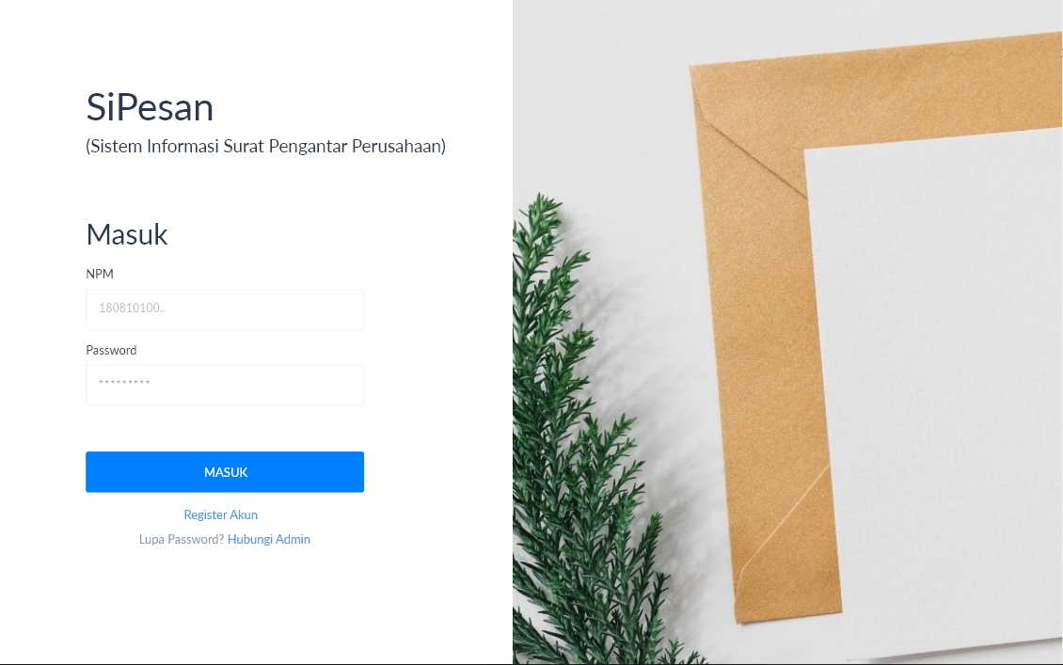

Gambar 1. Menu tampilan Login

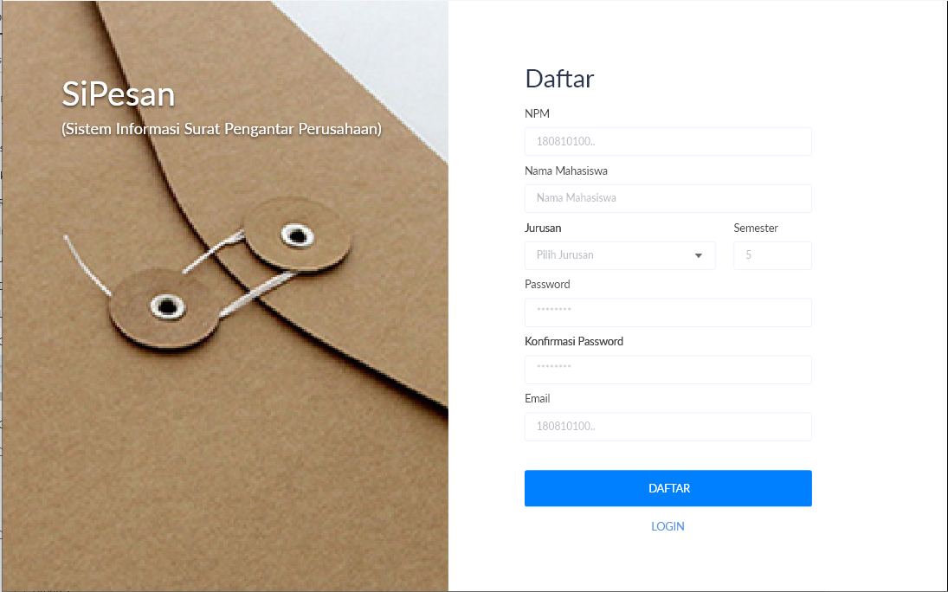

Gambar 2. Menu tampilan Register

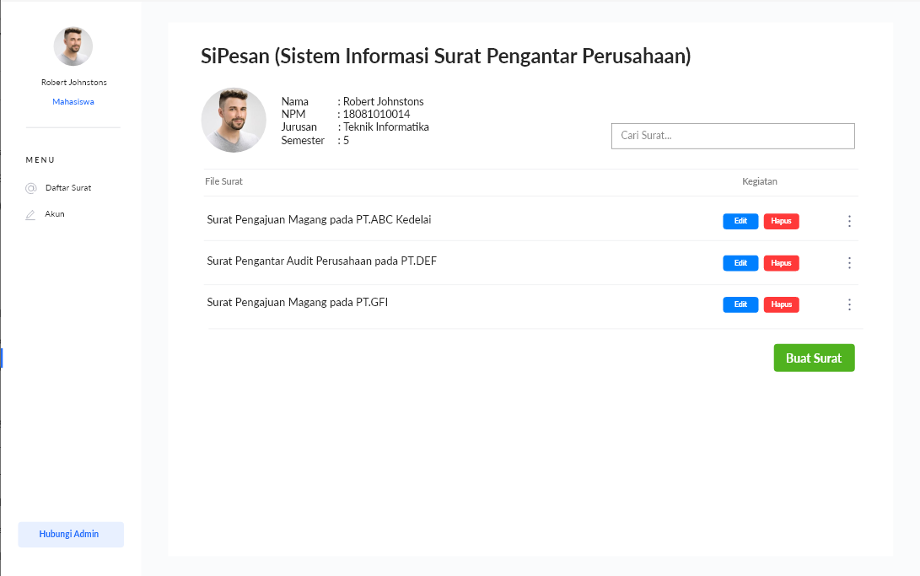

Gambar 3. Menu tampilan utama(Daftar Surat)

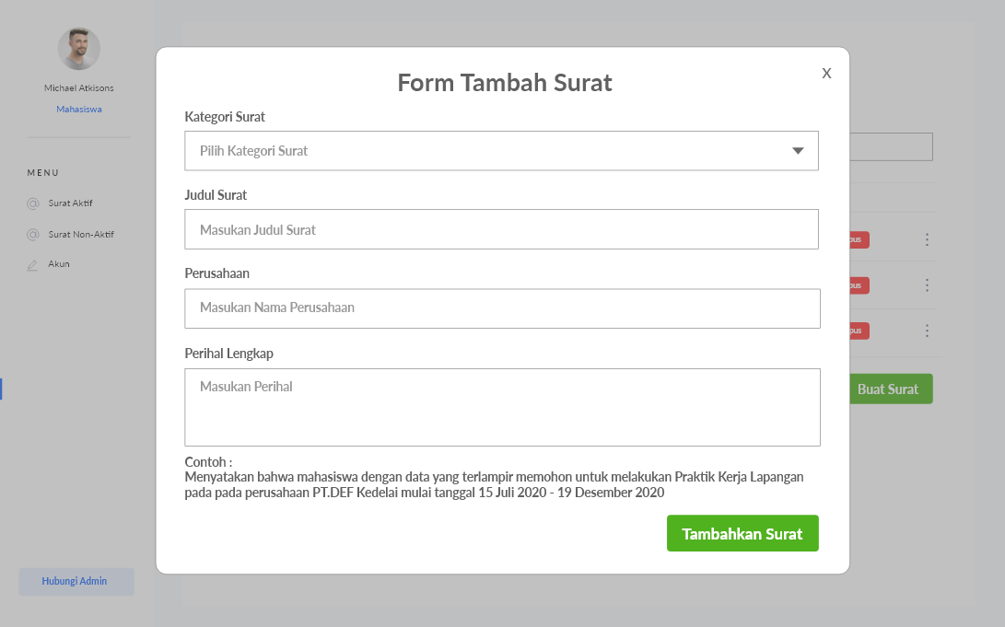

Gambar 4. Menu form tambah surat

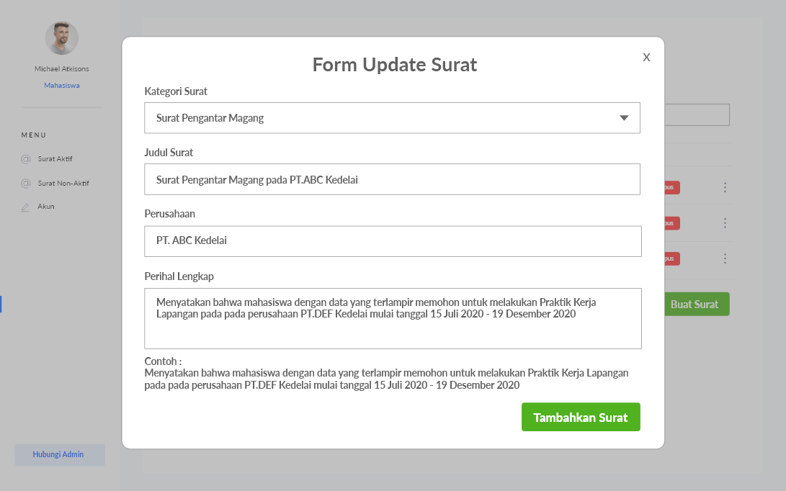

Gambar 5. Menu update surat

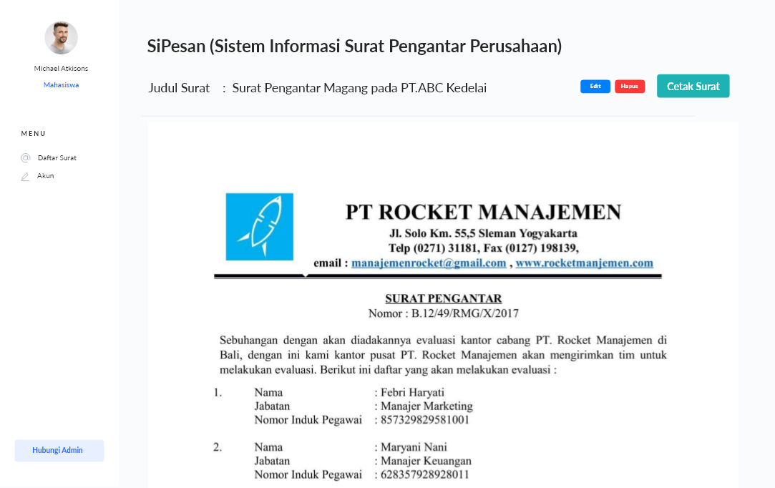

Gambar 6. Menu tampilkan surat

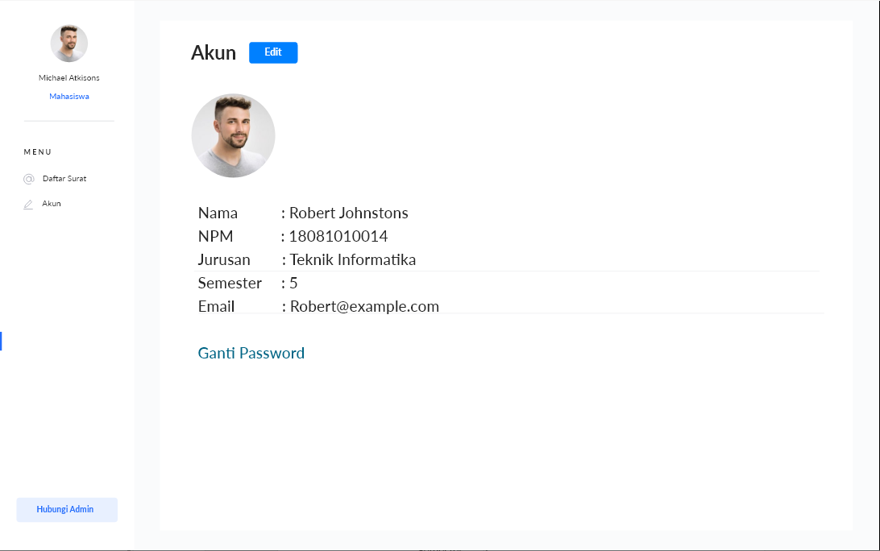

Gambar 7. Menu biodata akun

1. **DATABASE**

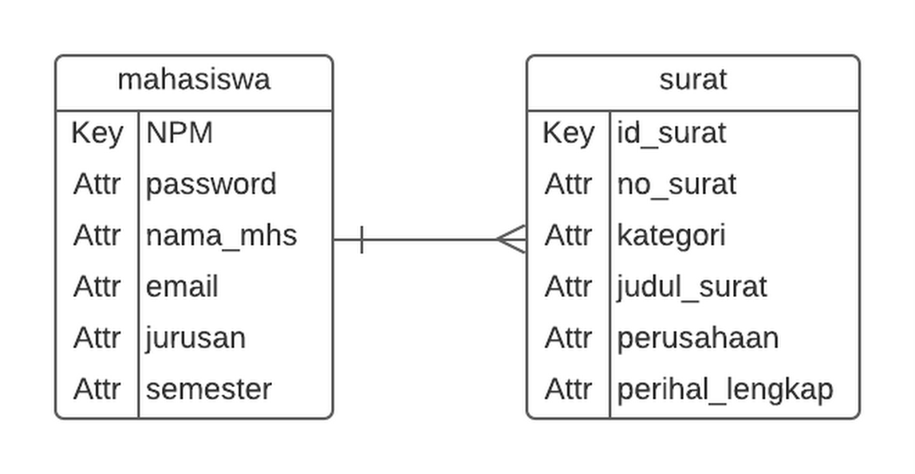

Gambar 8. ERD aplkasi SiPesan

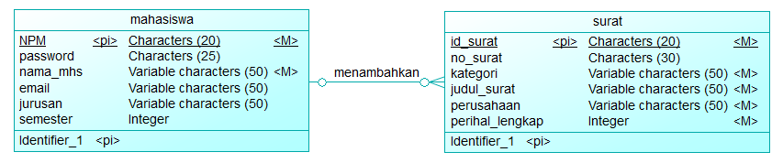

Gambar 9. CDM aplkasi SiPesan

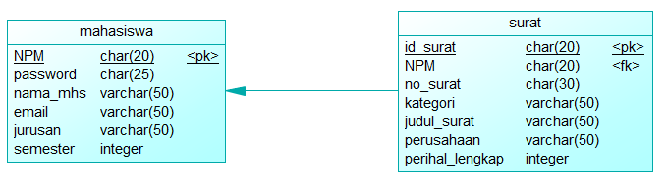

Gambar 10. PDM aplkasi SiPesan